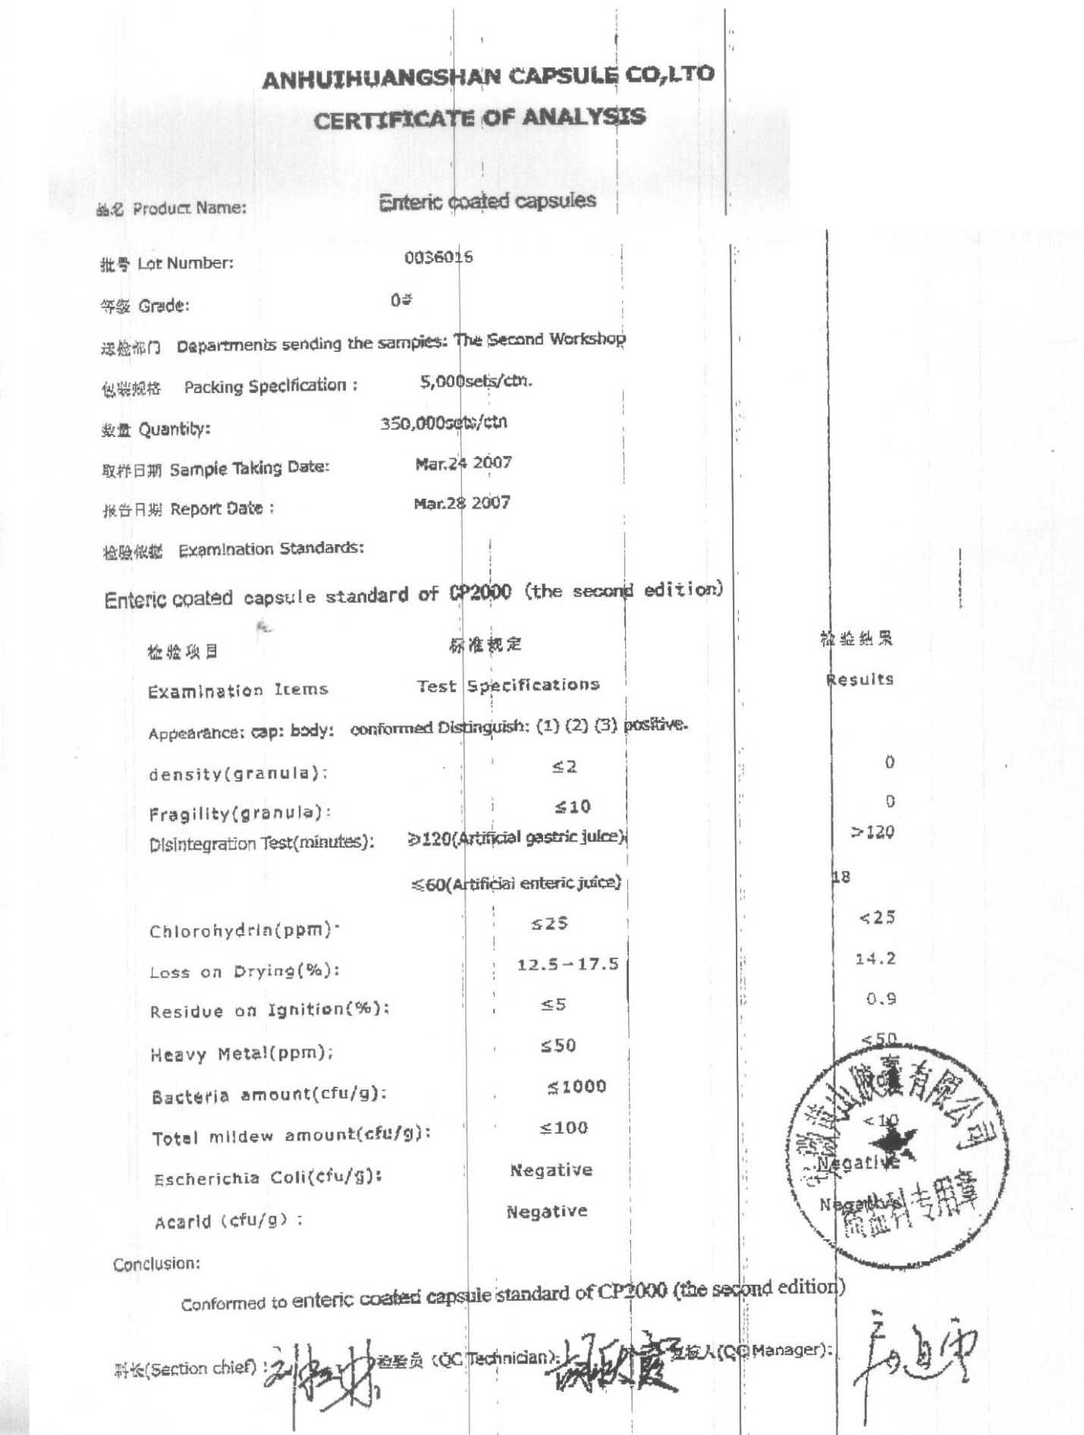

Anhuihuangshan Capsule Co.,

СЕРТИФИКАТ АНАЛИЗА

Название продукции: Капсулы, покрытые энтеросолюбильной оболочкой
Номер партии: 0036016
Класс: 0
Отделы, производящие
отправку образцов: Производственный участок № 2
Технические условия
упаковки: 5,000 шт/кор.
Количество: 350,000 шт/кор.
Дата забора образца: 24 марта, 2007
Дата составления отчета: 28 марта, 2007

Стандарты анализа:
Капсулы, покрытые энтеросолюбильной оболочкой - Стандарт СР2000 (второе издание)

Пункты анализа | Описание теста | Результаты
Внешний вид: капсулы одинаковой формы
Плотность гранул | ≤ 2 | 0
Хрупкость гранул | ≤ 10 | 0
Испытание на распадаемость (минут) | ≥ 120 (искусственный желудочный сок) | > 120
 | ≤ 60 искусственный кишечный сок | 18
Хлоргидрины (промилле) | ≤ 25 | < 25
Потеря веса при сушке (%) | 12.5 - 17.5 | 14.2
Зольный остаток (%) | ≤ 5 | 0.9
Тяжелые металлы (промилле) | ≤ 50 | < 50
Количество бактерий (колониеобразующих единиц/г) | ≤ 1000 | [текст неразборчив]
Общее количество плесени (колониеобразующих единиц/г) | ≤ 100 | < 10
Escherichia coli (колониеобразующих единиц/г) | Отрицательный | Отрицательный
Акариды (колониеобразующих единиц/г) | Отрицательный | Отрицательный

Заключение:
Капсулы соответствуют стандарту СР2000 (второе издание) на капсулы, покрытые энтеросолюбильной оболочкой

Руководитель участка Инженер контроля качества Руководитель отдела контроля качества

